菁山里店家資訊：
農園/店家名稱：福田園教育休閒農場
農園/店家地址：臺北市士林區菁山路131巷18號
農園/店家電話：(02) 2862-2149
農園/店家Email：futian.villiage@gmail.com
農園/店家聯絡人： 何秉益 場長
農園/店家網址：www.2ftv.com.tw
農園/店家FB網址： LINE@qub7907i
農園/店家服務項目：農場教學 民宿 休閒 餐廳 咖啡
農園/店家營業(開放)時間：9am-5pm (烤肉9am-4pm)
農園/店家簡介：
福田園教育休閒農場位於溪水纏繞廣大腹地上，有兩棟可供大型農場教學活動的新型建築，一棟寬敞的餐廳可供會議之用，和一棟美麗石頭二層樓房可供民宿的建築。
櫻花和楓葉增添了特別的風景，事實上一年四季都有不同的花綻開；特別的地形在溪水旁，夏天可供清涼戲水的溪水，是台北市不可思議的休閒去處。
桶子雞是場主的精品之作，採用附近農家的放山雞，食材的鮮度無人能及;燒烤的是山上廢棄的木材，物盡其用。蔬菜是當季的陽明山蔬菜，草花茶是當季農場的香草泡製，配的是後山的番薯和手工餅乾，堪稱是台北市的世外桃源!
備註: 體驗活動、民宿需事先打電話預約、公休日週一

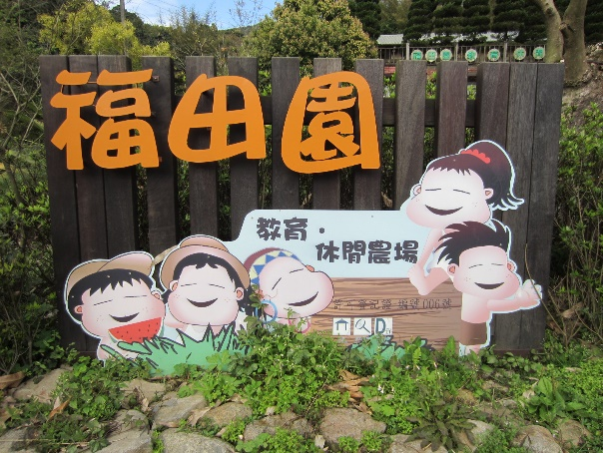 | 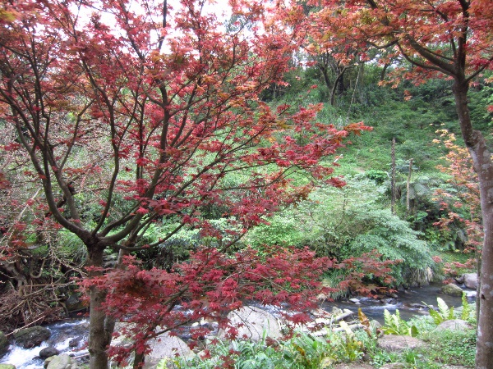
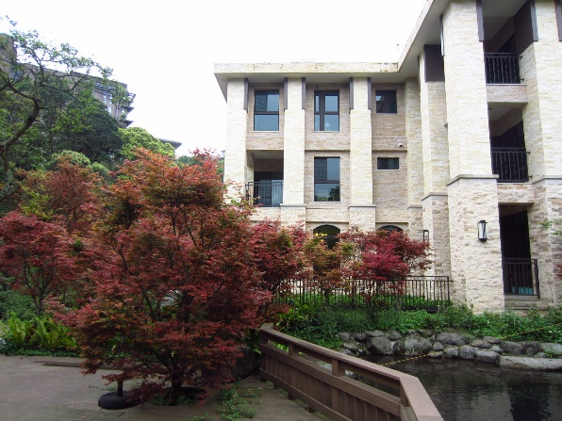 | 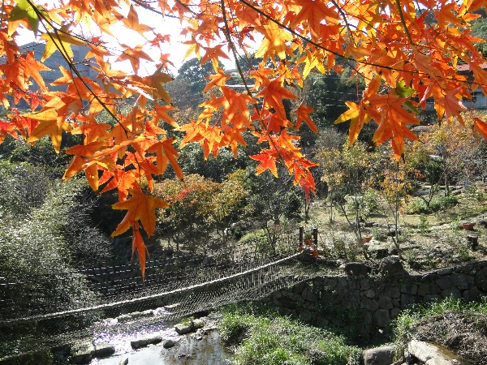
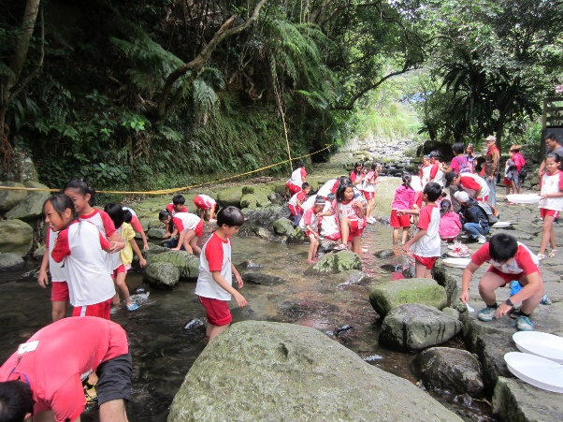 | 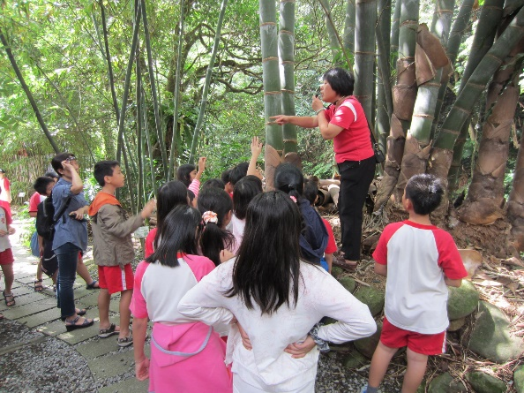

農園/店家名稱：梅居休閒農場
農園/店家地址：臺北市士林區平菁街43巷99號
農園/店家電話：(02)8752-5530 / 手機：0905-169-176
農園/店家Email：mg0905169176@gmail.com
農園/店家聯絡人： 楊安心
農園/ lineID：0905-169-176
農園/店家FB網址： 梅居休閒農場
農園/店家服務項目：蔬食 飲品 食農教育 農村廚房 綠色旅遊
農園/店家營業(開放)時間：10:00-17:00
農園/店家簡介：
位於山頂的梅居休閒農場，視野寬廣，山坡腹地很大。運用的陽明山的農場資源，梅居的菜色是食農精神的推廣，採用自己農地種植的農產品，發展的菜色是各式各樣不同口味的現代素食料理。
餐廳裡除了可口的素食料理外，也可以利用餐桌餐椅辦農場體驗農作教學等活動。主人自己是虔誠的佛教徒，也是活潑的攝影製作人，坐擁山頂的視野風光，不吝與來訪的旅人分享。
備註:需事先打電話預約, 停車於路邊

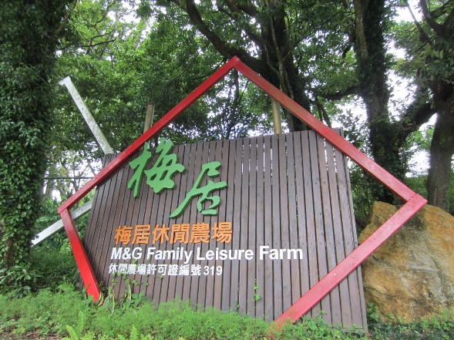 | 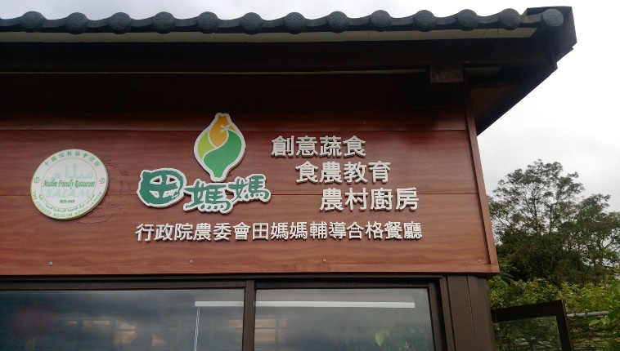
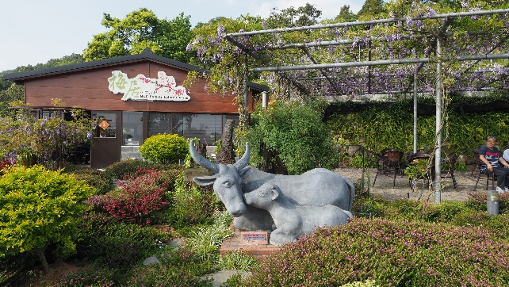 | 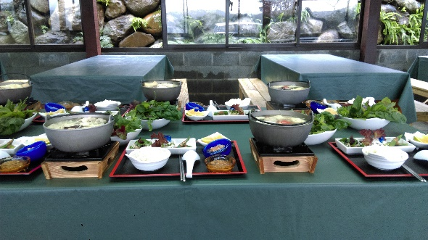
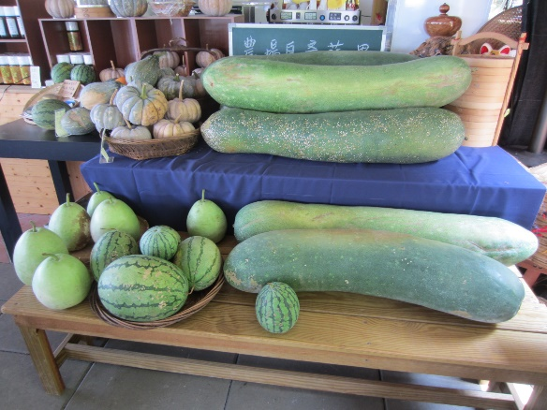 | 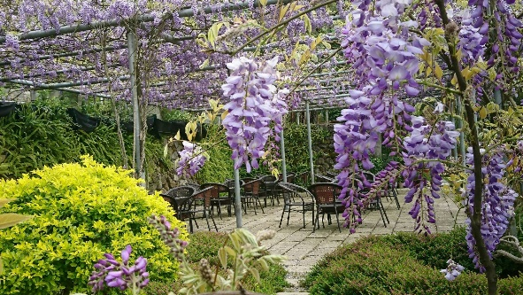

農園/店家名稱：菁山農場
農園/店家地址：臺北市士林區永公路500巷35號
農園/店家電話：(02)2861-8979/手機：0982-218-126
農園/店家Email：dv0500@yahoo.com.tw
農園/店家聯絡人： 葉奕忠
農園/店家網址：chinhercrop.com
農園/店家簡介：
菁山農場是一個芽菜農場，孵育各式芽菜供應北北區的中式西式餐廳，周六在建國花市也有擺攤販售。
農場充分運用地理環境的優勢，利用富足乾淨的山泉水，加上和煦的空氣與濕潤的氣候，養育非常優良的芽菜，場長是個非常熱心的年輕人，滿懷社區發展的熱情，是菁山里很棒的人才資源。
農園/店家名稱：長青農場
農園/店家地址：臺北市士林區菁山路131巷 13-1號
農園/店家電話：(02)2862- 0008
農園/店家營業(開放)時間：10:00-17:00
農園/店家簡介：
永遠"農"有好玩的長青農場精心規劃有藍染工坊、皮雕、香草香皂等DIY課程，並有露天咖啡、鄉野烤肉等多樣化的主題內容。
農園/店家名稱：陽明溫泉度假村(菁山遊憩區)
農園/店家地址：臺北市士林區菁山路101巷71弄16號
農園/店家電話：(02) 2862-5116
農園/店家Email：jingshanreception@gmail.com
農園/店家網址：https://www.star-fountain.com/
農園/店家簡介：
位於陽明山區七星山下，與紗帽山相望的菁山遊憩區，在陽明山國家公園的重新規劃下，成為北市極為難得的渡假聖地，6公頃的園區提供了獨棟別墅、景觀咖啡、桌菜宴會、露營區、露營車、親子diy及攀樹活動等，非常適合三五好友及親子全家出遊。
獨特的地理環境孕育了豐富的生態資源，最適合自然環境課程及戶外探索及攀樹活動，工作之餘漫步在大自然的山林步道，左右伴隨著蟬鳴鳥叫，不時還可見到成群的台灣藍鵲互相爭豔啁啾，或是松鼠出來散步覓食，陽明山菁山遊憩區可說是距大台北市最近最舒活的世外桃源。
農園/店家名稱：奧萬大樂活莊園
農園/店家地址：臺北市士林區平菁街10巷13號
農園/店家電話：(02) 2861-9862
農園/店家網址：goyms.com.tw
農園/店家服務項目：餐飲 休憩
農園/店家營業(開放)時間：9am-6pm
農園/店家簡介：
莊園是溪旁的木造涼亭建築，在環繞的溪水的原木桌椅上，可以享受以蔬菜為主的養生鍋與三明治。蔬菜是向附近農家地當季農產，不夠的部分再去山下市場買。能夠把蔬菜做得這麼多樣性，可見主人的用心。
養生鍋是有各種蔬菜的組合；麵的系列以義大利式的口味為主；漢堡三明治則是創意的西式素食。飲料的種類很多，也有冰淇淋的選項。小炸物也是聊天的很好小菜。
備註:園外路邊可以停車
農園/店家名稱：想啟小饅頭
農園/店家地址：臺北市士林區平菁街路 25 號
農園/店家電話：(02)2862-6081
農園/店家營業(開放)時間：平日11-24,假日7:30-24
農園/店家簡介：
除了一般饅頭，想啟小饅頭的各式饅頭包括有起司 巧克力 芋頭 南瓜 芝麻 咖啡 抹茶 鮮奶 黑糖 山藥 薰衣草 紅麴 藍梅等等，加上核桃粒 蜜豆 地瓜 麻吉 紅豆 卡士達醬的穿插組合，分為三大類，花捲類，包子類，小饅頭類，樣式之多，恐怕是全台之冠。
本店的口味以山上農產為主，而且都是手工製作，爬山健行的旅客，人手一包，而且都會帶多些回家和家人親友分享。
備註:不需事先打電話預約，沒有停車場可停路邊
農園/店家名稱：蒙馬特影像咖啡
農園/店家地址：臺北市士林區菁山路131巷13 號
農園/店家電話：(02) -2862-4347 /手機： 0935－792-767
農園/店家聯絡人： 亭婷
農園/店家網址：montmartrewedding.com
農園/店家服務項目：咖啡 餐飲 婚紗攝影
農園/店家營業(開放)時間：10am-7pm
農園/店家簡介：
蒙馬特是菁礐溪上游第一家餐飲店，溪水潺潺空氣清新，是適合休閒小憇的好地方。店主是攝影師，因此屋內的每一個角落都有精心的布置，光線引入柔和，適合和朋友相聚拍照，分享山中偷得浮生半日閒。
餐飲簡單，非常驚訝的是可以點無糖的可可拿鐵，可見健康取向是被關注的。雖是簡單的幾樣餐點的選擇，口味都很好。西式蛋糕下午茶，也是滿足客人的午茶時光的絕佳選擇。
備註:攝影需事先打電話預約
農園/店家名稱：陽明春天
農園/店家地址：臺北市士林區菁山路119-1號
農園/店家電話：(02)2862-0178
農園/店家服務項目：飲食、茶、景觀
農園/店家營業(開放)時間：11:30-21:00
農園/店家簡介：
位於菁山路的向陽坡上，陽明春天總是看起來陽光普照。陽明春天的建築與擺設，都是以現代化的功能與禪意的氛圍為主軸，分為用餐區與茶點區兩棟建物。園中有花園小池，散步小道，涼亭中有現榨食用油展示與販賣。
餐廳採預約制，以套餐方式呈現。這是素食的餐廳，料理的材料與方式非常豐富，是視覺嗅覺與味覺的享受；當然山風徐徐的觸覺與鳥語風聲的聽覺，也是處處可得。
茶點區可以坐在窗邊看園子的景色，也可以瀏覽店中各式茶葉的販賣。涼亭中的現榨油，有苦茶油杏仁油核桃油椰子油亞麻仁油，品質優良。
備註:飲食需事先打電話預約、茶點不須預約、園內可以停車
農園/店家名稱：好樣秘境
農園/店家地址：臺北市士林區菁山路136-1號
農園/店家電話：(02)2862-6488
農園/店家服務項目：餐食、飲料、蛋糕
農園/店家營業(開放)時間：平日1100-2000,假日1100-2100
農園/店家簡介：
咖啡廳如其名，若不是依圖索驥，很容易錯過這路上看不出來的咖啡廳。沿著石階，走上擁有戶外樹下的小憩餐椅，心情已經大為一振。餐椅的對面是落地的玻璃餐廳，坐在窗邊的沙發或是直接享用餐點，都是享受。
餐廳以西式的餐飲為主，除了多樣的蛋糕系列，餐點也是由年輕的廚師掌廚，餐食的設計與內容可以滿足旅客。
備註:最好事先打電話預約、路邊停車
農園/店家名稱：松竹園
農園/店家地址：臺北市士林區永公路546號
農園/店家電話：(02) 2861-6261
農園/店家網址：28616261.com.tw
農園/店家服務項目：餐飲
農園/店家營業(開放)時間：平日 11:30 -8:30, 例假日 11am-9pm
農園/店家簡介：
餐廳門口種植很多高聳飄逸的竹子，加上家族經營的松樹園，故取名為松竹園。餐廳菜色以陽明山的土雞料理為主軸，主人在旁養真正的陽明山土雞，供應雞肉與雞蛋。
本店主推白斬土雞，肉質鮮美，茶香燻雞和黃金脆皮雞也是超級熱推款。主廚陳國雍充分運用山上的蔬菜，設計了各式菜餚。鄰居的九層塔，變成桌上香噴噴的九層塔炒蛋；山上好友的山藥，就是山藥雞湯的好材料。餐廳的菜餚之多之好，是可以辦宴請客的水準。
備註:設有停車場

農園/店家名稱： 陽明溪美食館
農園/店家地址：臺北市士林區平菁路28巷20號
農園/店家電話：(02)2862-0039
農園/店家服務項目：餐食
農園/店家營業(開放)時間：10:30-20:00
農園/店家簡介：
陽明溪原於竹仔湖開店，現在搬回菁山里住家旁，老顧客仍然追隨而至。店中的菜色沿用土雞城的菜色，白斬雞和四季青菜，老闆廚藝高超，最得意的作品是他用山泉水養殖的鱘龍魚，鱘龍魚多吃是最佳的選擇。
周旁的農作小品如土雞精和甘甜的豆腐乳是老闆精心製作。
備註:設有停車場
農園/店家名稱：運鈍根湯
農園/店家地址：臺北市士林區平菁街18號
農園/店家電話：(02)2562- 1588
農園/店家網址：udd.com.tw
農園/店家營業(開放)時間：11:30-21:00
農園/店家簡介：
非常有趣的連鎖餐廳，只賣一鍋中藥雞湯，湯中的酒濃度不同而已，分大小鍋，加上蔬菜與麵線就是很好的一餐，這個經營方式已持續三十多年，更有趣的是大部分是老顧客，還有三十年來每月都報到的。這鍋可以賣三十年的雞湯，中藥的選材十分講究，溫而不燥，烏骨雞是合約契作的雞場所提供。
備註:最好事先打電話預約、停車於路旁
農園/店家名稱：絹絲谷會館
農園/店家地址：臺北市士林區永公路500巷 46 號
農園/店家電話：(02)2862-6217
農園/店家網址：sr-resort.com.tw
農園/店家服務項目：餐飲，溫泉，住宿
農園/店家營業(開放)時間：周一周二休息
農園/店家簡介：
位於山谷溪流邊的餐廳和會館，老闆將自己多年收藏的台灣檜木用在建築上，所以除了山中的芬多精外，到處都是檜木的清香和質感，絹絲谷營業二十多年，精湛的廚藝把高檔食材表現得恰到好處，同時也發揮烘焙的才華，提供精緻的甜點，甜點同時在Bella Vita有專櫃，是菁山里難得的高檔料理。
餐廳有戶內外，戶外延溪而建庭院式的涼亭，享受大自然的氛圍，供應午餐與晚餐，晚餐還可以和老闆討論紅白酒，老闆的收藏也相當精緻豐富。
備註:需事先打電話預約、有停車場

